ПЛАН-КОНСПЕКТ УРОКУ № 68

(підручник - с. 84)
Тема. Будова слова. Закінчення. Основа. Зв'язок слів у реченні
Очікувані результати:

Взаємодіємо письмово
-записує окремі слова та речення, дотримуючись опрацьованих правил щодо оформлення речення на письмі, а також слів, які пишуться так, як вимовляються;
-створює невеликі висловлення на добре відому тему з різною метою спілкування; записує їх розбірливо, рукописними буквами;

Досліджуємо мовлення
- утворює відповідні граматичні форми слів для поширення або ускладнення речення;
Обладнання/ресурси:
Презентація
Іграшка пес Патрон
Ілюстрації собак (супер сили)
Картки для стіни слів
Картки із завданнями для парної та групової роботи
Кубик із запитаннями

Хід уроку | Матеріал
Уведення в тему  Робота з ілюстраціями. Порівняльна характеристика. Слайд 1  - Що спільного на трьох малюнках?  - Що ви відчуваєте, коли це бачите?  - Який малюнок вам більше подобається? Чому? (діти підносять цеглинку Lego того кольору, якого кольору кнопка із цифрою) Чому? (запитай у кількох учнів за бажанням).  - Яка з трьох картинок із реального життя? Де вигадана історія?  - У кого із вас є живий пес? За що ви його любите?  - У кого є іграшковий собака?  Порівняльна характеристика. Діаграма Венна  Чим схожі і чим відрізняється песик-тварина і песик –робот?  (в кінці роботи зроби висновок) | 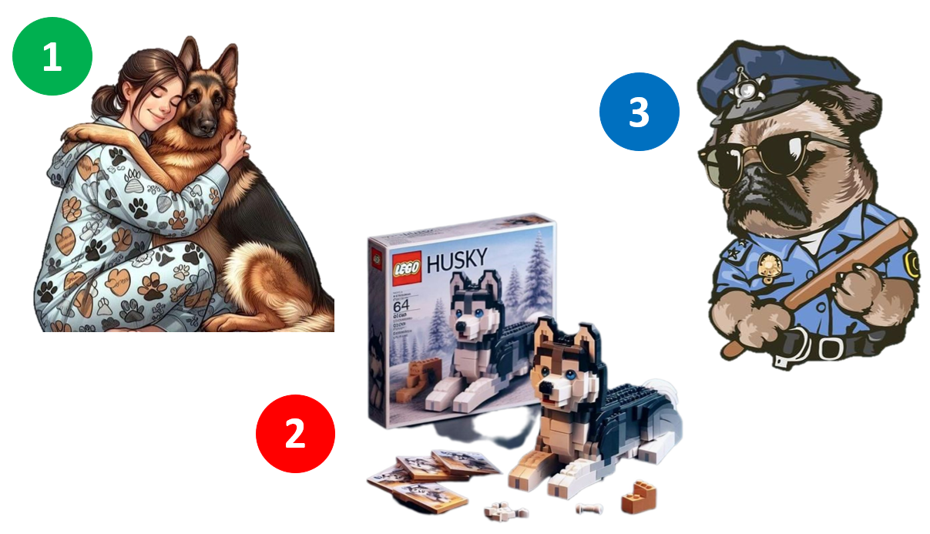  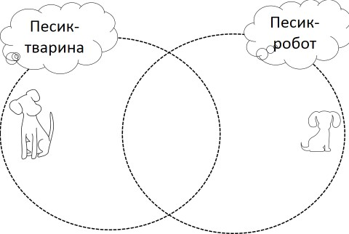

Хвилинка-цікавинка  А чи знаєте ви, що собаки мають п’ять супер сил:  - Сила нюху: у тисячі разів сильніше розвинене відчуття запаху, ніж у людини, а також собаки відчувають запах часу, їхній ніс – це мов годинник.  - Сила хвоста: за допомогою хвоста собака може розмовляти. Якщо пес сильно махає хвостом – це означає, що він радіє або хоче гратися, а якщо робить це мляво – образився або підкорився вам.  - Сила навігації: собаки мають внутрішній компас і дуже легко орієнтуються у незнайомих місцевостях. Може з легкістю знайти дорогу додому на великі відстані, навіть якщо вони ніколи раніше не були в цьому місці.  - Сила зцілення: собаки можуть виявляти хвороби. Їх навіть залучають до медицини для виявлення хвороби на початкових етапах.  - Сила пам’яті: собаки ніколи не забувають обличчя. Навіть через багато років собака впізнає свого господаря.  Завдяки своїй особливій супер силі одна маленька собачка стала відомою не лише на всю Україну, а й на весь світ. Цей песик – справжній герой. Хто назве його ім’я? (Пес Патрон). Слайд 2  А яку ж особливу силу має Пес Патрон? (Завдяки силі нюху пес знаходить міни, які потім знешкоджують сапери – спеціально підготовлені люди. Песик розміновує заміновані території).  Словникова робота Слайд 3  - Прочитайте на екрані слова близькі за значенням до слова пес  - Чому його називають іншими словами? (даю можливість дітям поміркувати)  Оголошення теми уроку:  Сьогодні на урок до вас я запросила Пса Патрона, проте наш песик дуже зайнятий, адже щоденно він розміновує великі території. Тому він відправив до вас свою копію – іграшкового пса, який сьогодні разом з нами вивчатиме будову слова, визначатиме його основу та закінчення. | 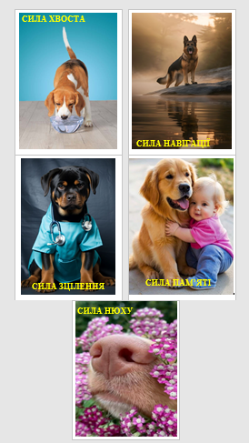  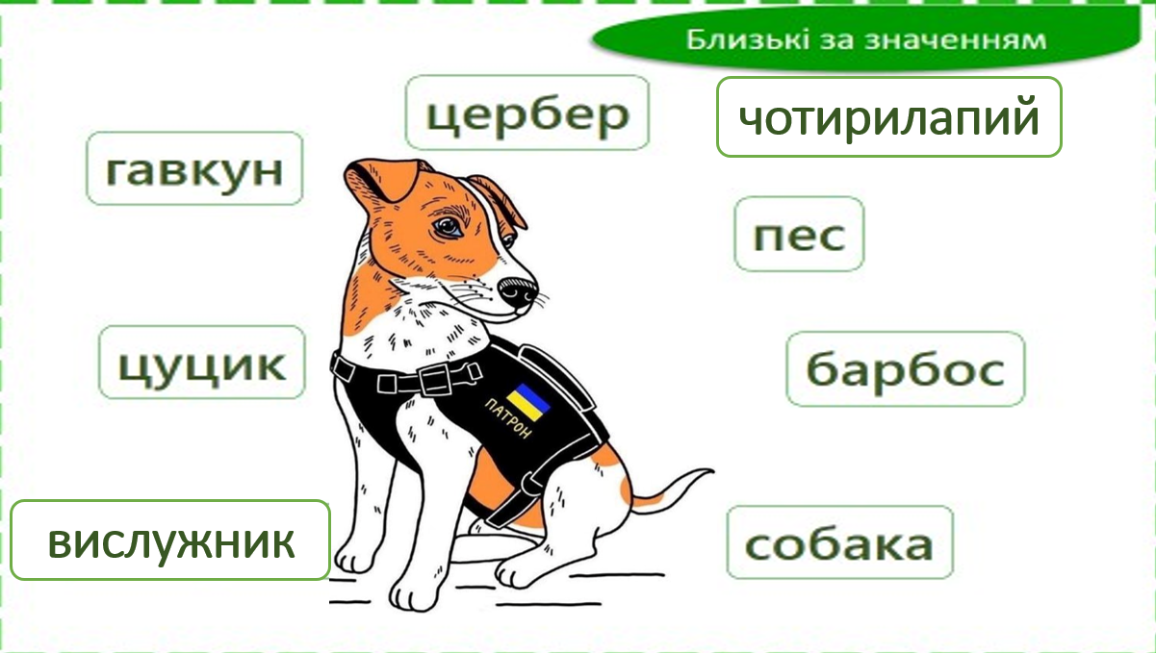
Робота з темою  Робота з підручником (завдання 1)  - Читаємо для себе. Читаємо для друга Обговорюємо : (за ключовими словами )  - З якими частинами песика-робота порівняли основу слова?  - А чому хвостик порівняли із закінченням?  Отже, як і песик-робот так і слово складається з двох частин.  Дітки, гляньте, це ж не сон -  Іграшковий пес Патрон.  Має тулуб і хвоста.  Ця конструкція – проста.  А будова слова –  Це закінчення й основа.  Стіна слів  Давайте запишемо слова, які сьогодні пропонує нам наша Стіна слів: будова, основа, закінчення. | 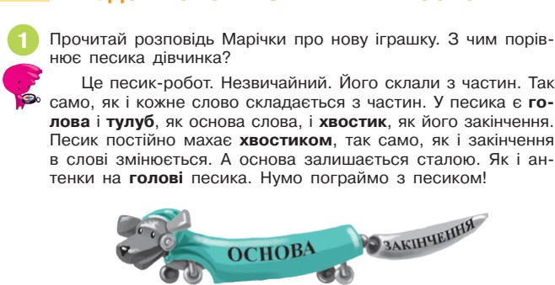  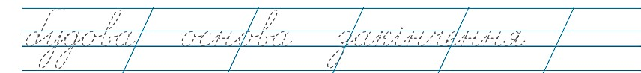

Пояснення матеріалу (діяльнісний підхід)  А тепер розглянемо та пояснимо нашому гостеві псу Патрону як  визначити у слові де основа, а де – закінчення. І як графічно ці  частини позначаються у слові.  ВІДЕО. Закінчення та основа  Слайд 4 Увага на екран. Основа слова позначається напіврамкою.  А закінчення – квадратом.  Візьміть ручки в руки і в повітрі проведіть по контуру спочатку  знак основи, а тепер – закінчення. Молодці.  Робота в парах Слайд 5  Прочитайте текст і підкресліть простим олівцем ім’я нашого пса-  героя стільки разів, скільки воно зустрічається.  Перевіримо завдання: Патрон, Патрона, Патрону, Патроном.  А тепер червоним олівцем підкресліть ту частину слова, що  змінилася.  Отже, частина слова, яка змінилася – це закінчення. Позначте його  квадратом, як показано на екрані.  А тепер нам потрібно визначити основу слова. Поміркуйте, яка  основа у всіх підкреслених словах? Правильно. Основа всіх слів – це  «патрон». Позначте основу слова в кожному з цих слів так, як  показано на екрані. Зверніть увагу, що у першому слові закінчення  немає. У такому випадку його називають «нульовим» і просто  записують пустий квадрат в кінці основи слова.  Слайд 6 Продовжте речення:  Основа – це … (незмінна частина слова, частина без закінчення).  Закінчення – це … (змінна частина слова).  РУХАНКА З ПАТРОНОМ | 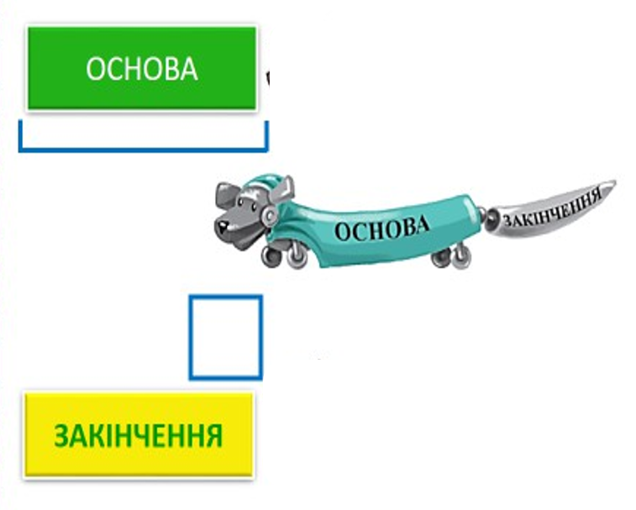  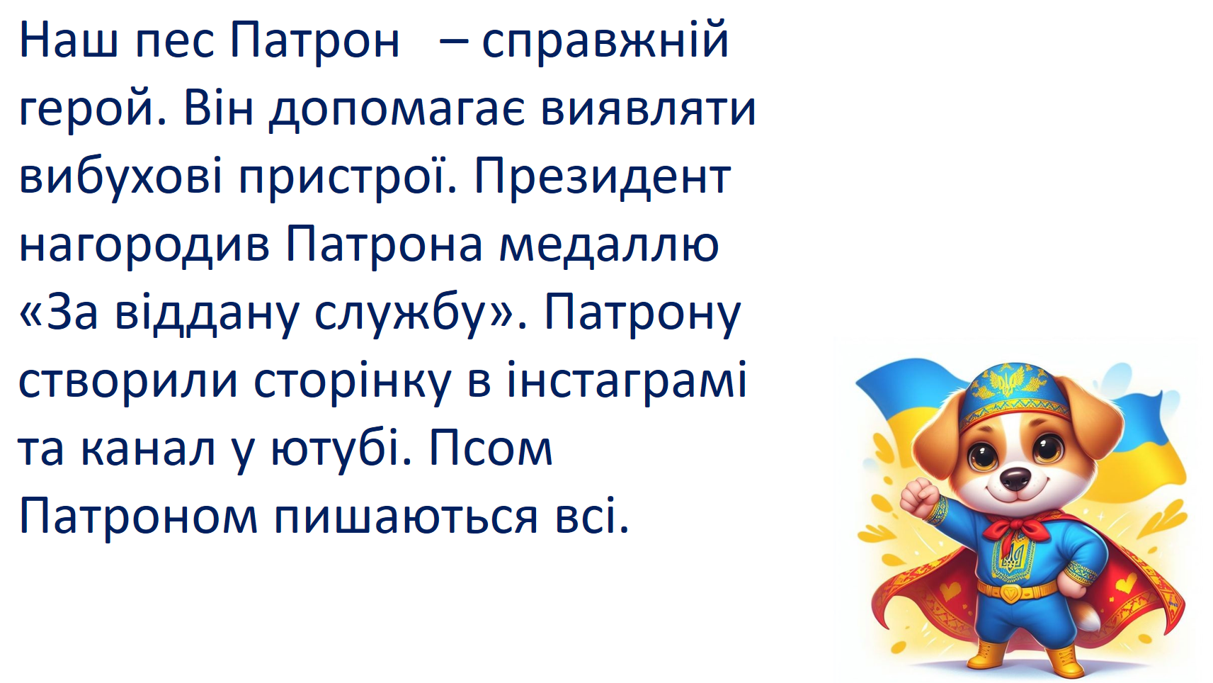
Вправляємося визначати основу і закінчення. Кубик  Діти, а як же не помилитися у визначенні закінчення? Щоб визначити закінчення треба змінити слово. А як можна змінити слово? Поставити до нього запитання. Наприклад, слово «мама». Ставимо до цього слова різні запитання і дивимося як міняється слово.  Використовую кубик на сторонах якого розміщено запитання: хто?що? кого?чого? кому?чому? ким?чим? Запитую і діти хором змінюють слово: хто? мама, кого? мами, кому? мамі, ким? мамою.  Потім даю кубик дітям і вони по черзі, передаючи один одному кубик, змінюють слова, зображення яких виведені на екран.  Слайд 7  Робота в групах Слайд 8  - У нашого пса Патрона проблема.  Пес Патрон учив слова,  Розболілась голова:  Де закінчення? Основа?  Тут яка будова слова?  - Допоможемо йому? (У групах учні виконують завдання на картках). | 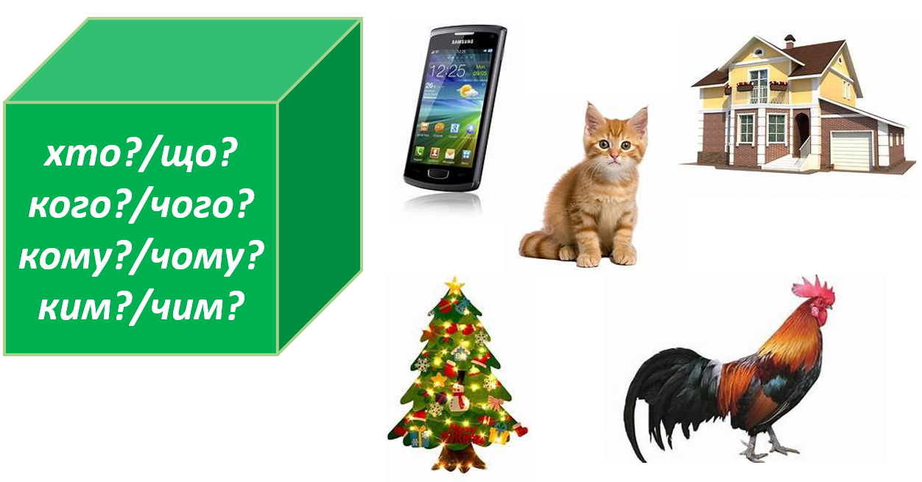  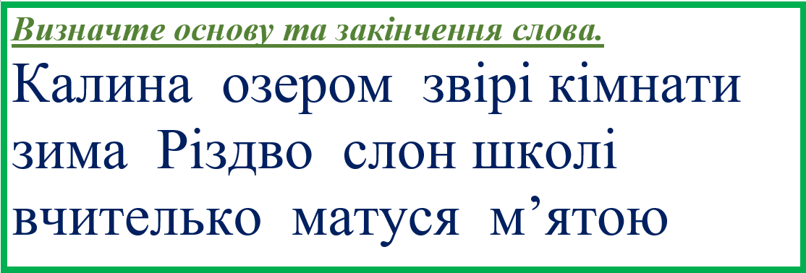
Рефлексія  Пес Патрон збагнув усе!  Й щиро дякує за це!  Знає він будову слова:  І закінчення й основу!  Ну, а я б хотіла знати,  Що змогли запам’ятати,  ви, мої любі малята.  (можна усно, запитувати за бажанням учнів) | 

